HISTÓRICO DE FUNDAÇÃO DO GRUPO ARCA DAS ARTES DA ASSOCIAÇÃO DE MORADORES DO BAIRRO COHAB I

O grupo Cultural ARCA DAS ARTES, do Município de Quixelô foi fundado em janeiro de 2008 com o objetivo de resgatar as festas tradicionais neste município, tais como festa dos caretas, festas juninas, festas natalinas além realizar atividades em diversas datas comemorativas do ano. O grupo é formado na sua maioria por adolescentes dos bairros periféricos da cidade de Quixelô, com sua maior atuação no bairro COHAB de Quixelô. É uma iniciativa da Associação de do Moradores do Bairro COHAB, através da Coordenação da Juventude do Bairro.
Sempre na Semana Santa, o grupo promove uma das mais importantes festas do Ceará, que acontece no Sul do estado. É a festa dos Caretas da Quixelô, que já foi incorporada ao calendário cultural do Ceará.
O costume de cobrir o rosto com máscaras neste período deriva da prática dos agricultores de celebrar o início da colheita.
Máscaras, chocalhos, tambores e outros instrumentos musicais invadem as ruas e as comunidades rurais de Quixelô. Durante a semana santa, o grupo mantém uma tradição de pelo menos dois séculos.
Todos os anos, a Associação de Moradores do Bairro COHAB, através do grupo ARCA DAS ARTES/CARETAS DE QUIXELÔ e os seus componentes se organiza e faz a tradicional festa que é realizada há vários anos e vem passando de geração em geração. Os meninos se vestem e saem pelas comunidades vizinhas e também algumas cidades à procura de prendas para serem ofertadas.
Para os participantes do grupo, a brincadeira do caretas é realmente muito divertida e relembra a trajetória de Cristo rumo ao calvário, onde os carrascos espancavam Jesus e os “caretas” representam aqueles que se escondiam por trás das máscaras para cometer esta que foi considerada a maior injustiça de todos os tempos.
Nos últimos anos, o evento Festa dos Caretas vem sendo destaque nas rádios das cidades da região centro sul e nos jornais de circulação estadual Tribuna do Ceara e Diário do Nordeste. Em 2020 e 2021 em decorrência da pandemia do novo cora vírus, o grupo ficou impedido realizar suas atividades presenciais, realizando assim algumas atividades de forma virtuais.
Em janeiro de 2021 em parceria com a Associação de Moradores do Bairro COHAB, o grupo ARCA DAS ARTES participou do Feirão Sertão Vivo, uma programação virtual e Simi presencial realizada com recurso da Lei Aldir Blanc, nesse contamos com a presença de agricultores da agricultura familiar, artesões do bairro COHAB e da sede, artistas locais, foi uma tarde noite de muita atividade e oportunidades.
Em 2022 nosso Grupo voltou com as atividades presencias, mas de forma mais simples, participamos com o número de brincantes reduzido. Em 2023 estamos contando com a participação de 18 jovens e com apoio da comunidade local

Em 2017 o grupo dos Caretas – Arca das Artes passou por processo de mudança.

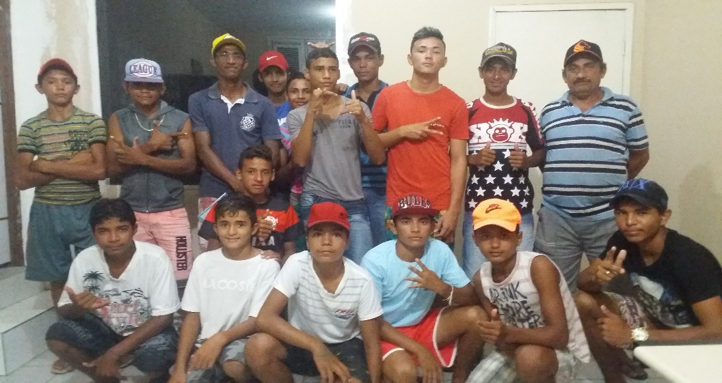

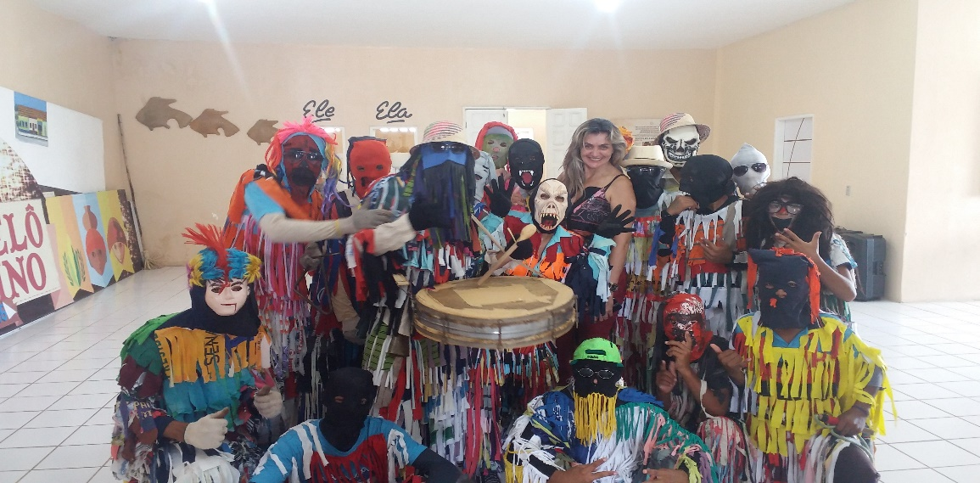
2017.

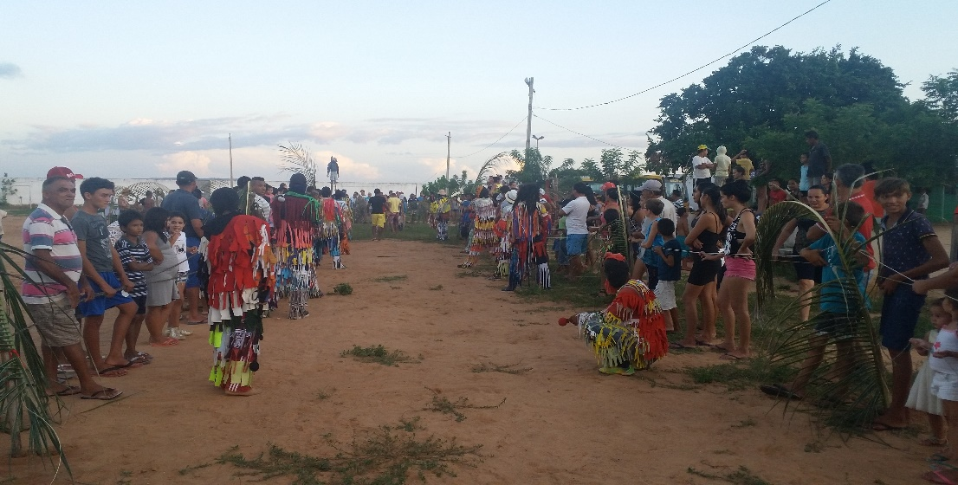

MALHAÇÃO DO JUDAS 2019

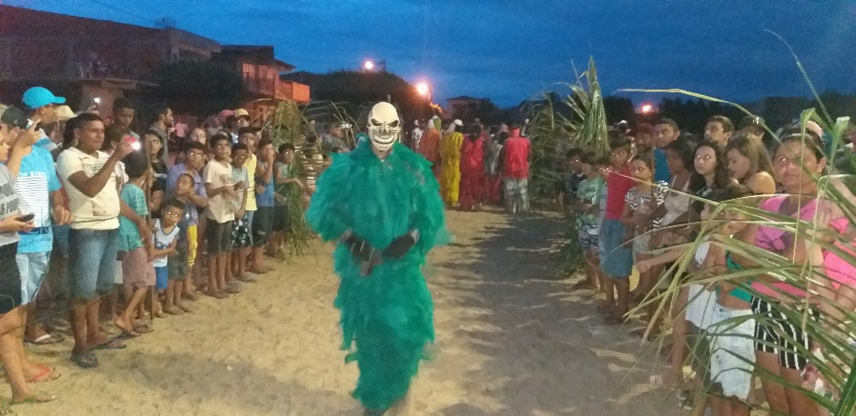

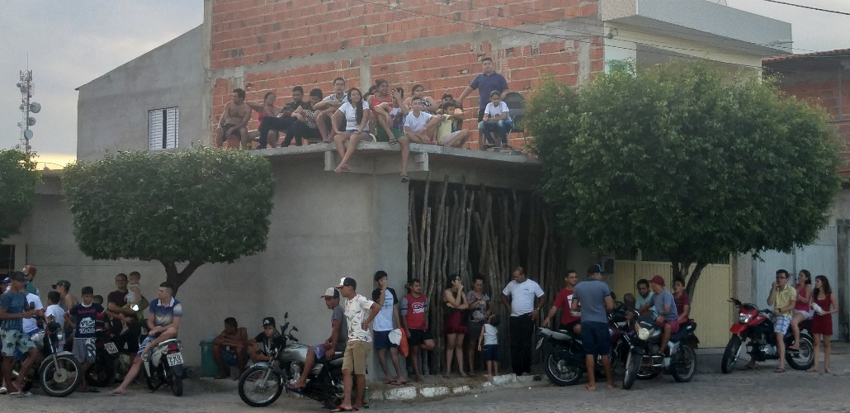



FEIRAO SERTÃO VIVO 2021

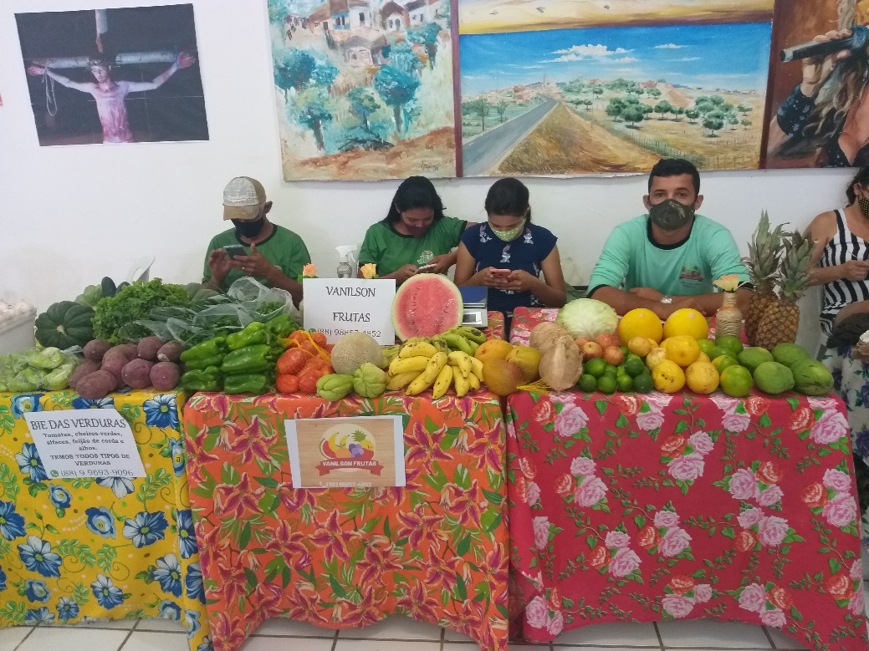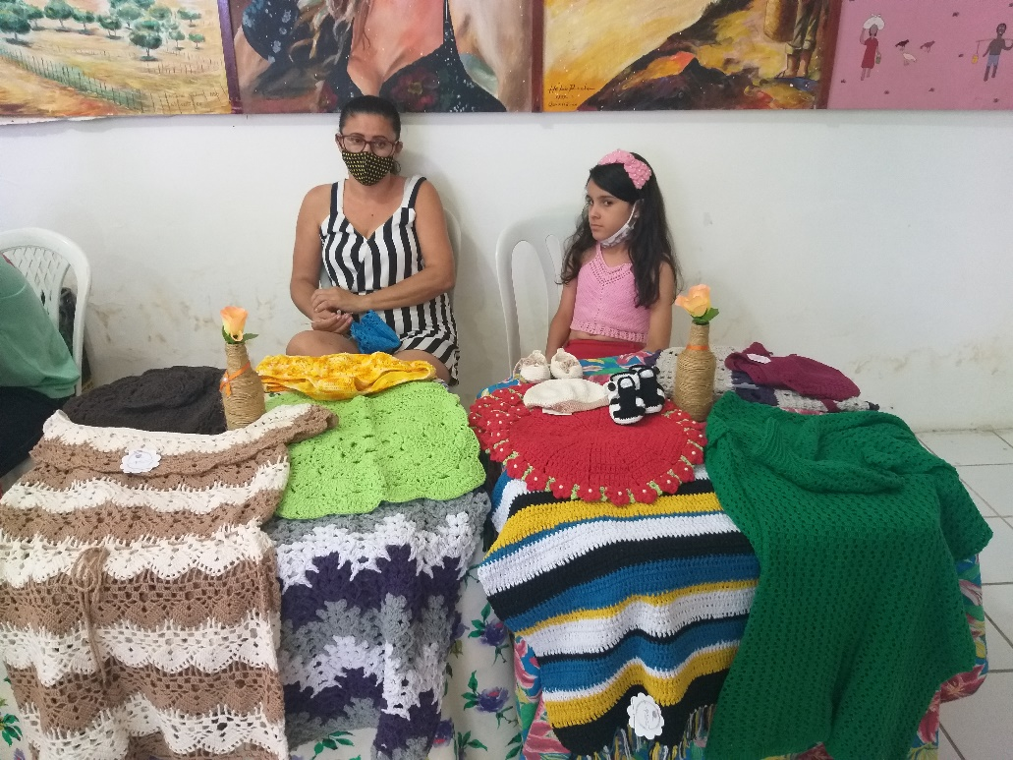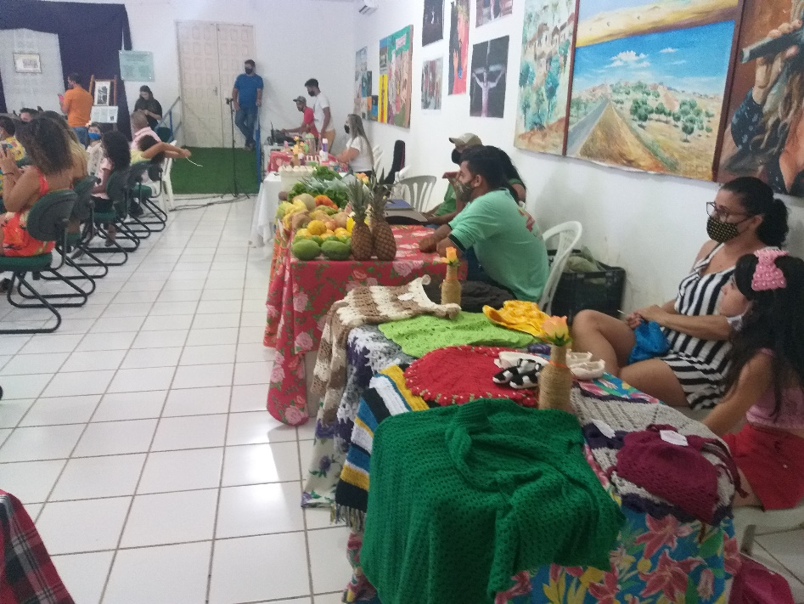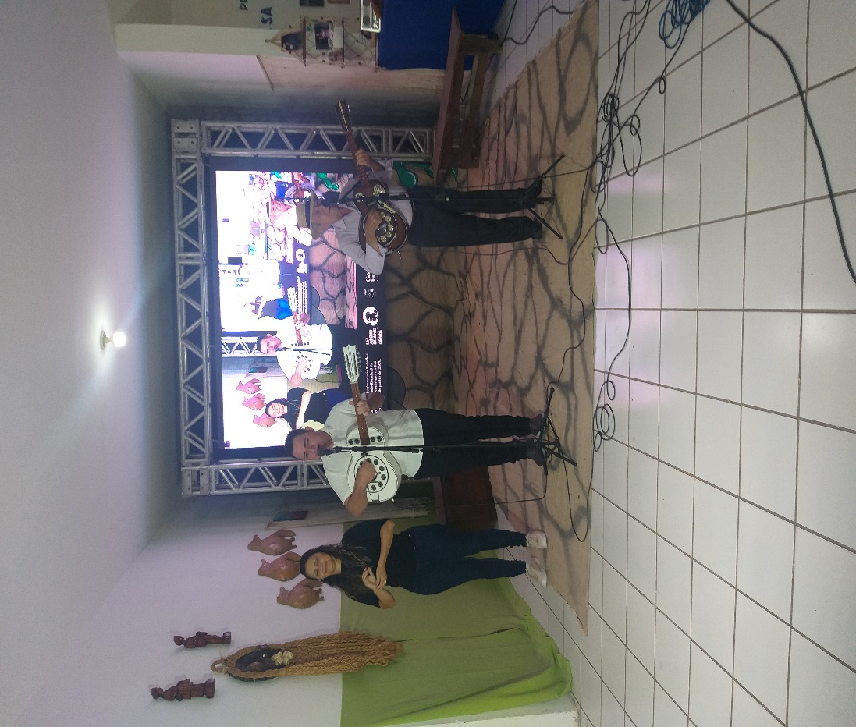

FESTA DOS CARETAS 2022

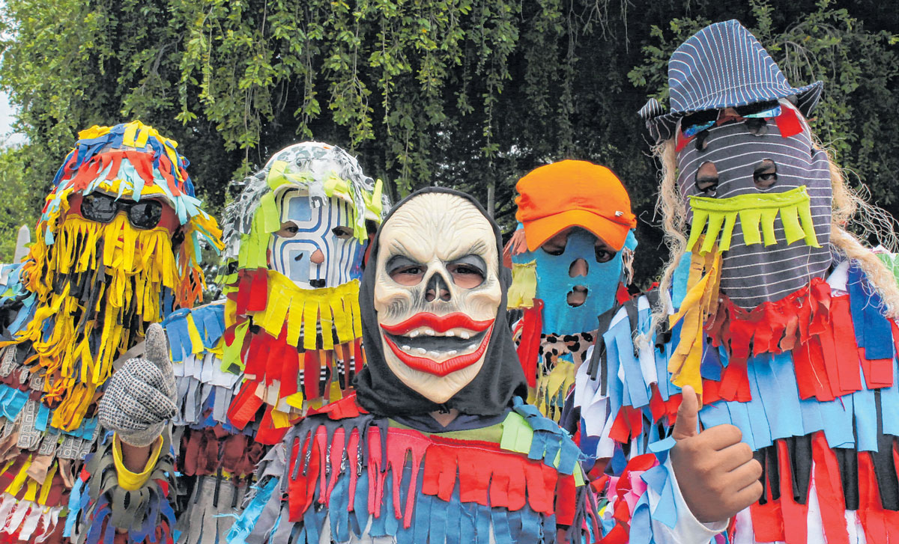

LINKS

https://www.youtube.com/watch?v=6GhnUkEtzFY
CARETAS DE QUIXELO 2011
https://www.facebook.com/media/set/?set=a.495461760501944&type=3
CARETAS DE QUIXELO 2011
https://www.quixelo.ce.gov.br/tradicao-preservada-prefeitura-apoia-o-grupo-caretas-de-quixelo/?fbclid=IwAR0FtkydAZZ96a5RvEWBoN-lcIDsIjC1mQhKcOJj5PBWLnRvfn4d3bFCxoM
CARETAS DE QUIXELO 2018

https://www.facebook.com/ailtonsilvaqxl/videos/2262389313809171
CARETAS DE QUIXELO 2019

https://www.facebook.com/ailtonsilvaqxl/videos/2262395507141885
CARETAS DE QUIXELO 2019

https://www.facebook.com/ailtonsilvaqxl/videos/2262498660464903
CARETAS DE QUIXELO 2019

https://www.oxereta.com/noticia-1497004678-festa-dos-caretas-movimenta-cidades-do-sul-do-ceara-na-semana-santa
CARETAS DE QUIXELÕ 2019

